宇都宮市上下水道局

給排水設備に係る検査等業務委託

仕様書

令和７年９月

宇都宮市上下水道局

工事受付センター

―　目次　―

第１章　総則

１　目的　・・・・・・・・・・・・・・・・・・・・・・・・・・・　3

２　本業務の履行　・・・・・・・・・・・・・・・・・・・・・・・　3

３　本業務の履行区域　・・・・・・・・・・・・・・・・・・・・・　3

４　契約期間等　・・・・・・・・・・・・・・・・・・・・・・・・　3

５　履行準備等　・・・・・・・・・・・・・・・・・・・・・・・・　3

６　本業務の内容　・・・・・・・・・・・・・・・・・・・・・・・　3

７　業務の実績等　・・・・・・・・・・・・・・・・・・・・・・・　3

８　本業務の執務場所　・・・・・・・・・・・・・・・・・・・・・　4

９　業務日及び業務時間　・・・・・・・・・・・・・・・・・・・・　4

１０　関連システム　・・・・・・・・・・・・・・・・・・・・・・・　4

１１　公金の取扱い（図面交付代金）　・・・・・・・・・・・・・・・　4

１２　業務責任者及び副業務責任者　・・・・・・・・・・・・・・・・　5

１３　業務従事者　・・・・・・・・・・・・・・・・・・・・・・・・　5

１４　給水装置工事主任技術者及び排水設備工事責任技術者の配置　・・　6

１５　届出の変更　・・・・・・・・・・・・・・・・・・・・・・・・　6

１６　服装・業務受託者証明書　・・・・・・・・・・・・・・・・・・　7

１７　車両　・・・・・・・・・・・・・・・・・・・・・・・・・・・　7

１８　貸与品・支給品・経費負担等　・・・・・・・・・・・・・・・・　7

１９　留意事項・・・・・・・・・・・・・・・・・・・・・・・・・・　8

第２章　業務履行

１　履行義務　・・・・・・・・・・・・・・・・・・・・・・・・・　9

２　定例会議　・・・・・・・・・・・・・・・・・・・・・・・・・　9

３　業務改善提案　・・・・・・・・・・・・・・・・・・・・・・・　9

４　業務内容の変更　・・・・・・・・・・・・・・・・・・・・・・　9

５　業務報告　・・・・・・・・・・・・・・・・・・・・・・・・・　9

６　業務検査　・・・・・・・・・・・・・・・・・・・・・・・・・ 10

７　業務従事者の指導・研修　・・・・・・・・・・・・・・・・・・ 10

第３章　本業務の内容

１　給水装置工事及び排水設備工事検査業務　・・・・・・・・・・・ 11

２　給水装置工事監理監督業務　・・・・・・・・・・・・・・・・・ 12

３　配水管路及び給水管路情報等の窓口における図面閲覧等対応業務　 13

４　道路占用許可申請関係業務　・・・・・・・・・・・・・・・・・ 14

第４章　遵守事項

１　業務に関する遵守事項　・・・・・・・・・・・・・・・・・・・ 16

２　信義誠実の実現　・・・・・・・・・・・・・・・・・・・・・・ 16

３　業務従事者の遵守事項等　・・・・・・・・・・・・・・・・・・ 16

４　苦情処理等　・・・・・・・・・・・・・・・・・・・・・・・・ 16

５　現金等の取り扱い　・・・・・・・・・・・・・・・・・・・・・ 17

６　金品等の授受の禁止　・・・・・・・・・・・・・・・・・・・・ 17

７　秘密の保持（情報管理の徹底及び守秘義務の遵守）　・・・・・・ 17

８　個人情報の保護　・・・・・・・・・・・・・・・・・・・・・・ 17

９　文書等の保存及び廃棄　・・・・・・・・・・・・・・・・・・・ 17

第５章　その他

１　事故等の報告及び処理　・・・・・・・・・・・・・・・・・・・ 18

２　損害賠償責任　・・・・・・・・・・・・・・・・・・・・・・・ 18

３　損害賠償責任保険への加入　・・・・・・・・・・・・・・・・・ 18

４　緊急応援要請　・・・・・・・・・・・・・・・・・・・・・・・ 18

５　業務引継ぎ等　・・・・・・・・・・・・・・・・・・・・・・・ 18

６　定めのない事項　・・・・・・・・・・・・・・・・・・・・・・ 19

（別紙１）宇都宮市上下水道事業　業務実績一覧　 ・・・・・・・・・・・・ 20

（別紙２）宇都宮市上下水道局

上下水道施設台帳の閲覧及び写しの交付に関する要綱　・・・・・ 22

（別紙３）経費等の負担区分　・・・・・・・・・・・・・・・・・・・・・・ 26

# **第１章　総則**

## **１　目的**

本仕様書は，宇都宮市上下水道局（以下「委託者」という。）が受託事業者に委託する「宇都宮市上下水道局給排水設備に係る検査業務等業務委託」（以下「本業務」という。）に関する業務の範囲・内容等について定めるものである。

## **２****本業務の履行**

受託者は，本仕様書のほか関係法令等を遵守し，業務執行の効率化や迅速化などを念頭に職務を遂行すること。

## **３　本業務の履行区域**

本業務の履行区域は，宇都宮市水道事業及び下水道事業の設置等に関する条例(昭和41年条例第53号)第4条に定める水道事業の給水区域，公共下水道事業・農業集落排水処理事業・地域下水処理事業・工業団地排水処理事業の排水区域の範囲内及び本業務に必要な場所とする。

## **４　契約期間等**

　契約期間等は次の各号に掲げるとおりとする。

(1) 契約期間

契約日（令和８年１月上旬）から令和１０年３月３１日まで

(2) 履行準備期間

契約日（令和８年１月上旬）から令和８年３月３１日まで

(3) 履行期間

令和８年４月１日から令和１０年３月３１日まで

## **５　履行準備等**

受託者は，本業務が円滑に開始できるよう履行準備期間内に業務実施体制を整え，委託者より業務責任者及び副業務責任者の承認を得なければならない。

また，業務実施体制について委託者の審査を受け，その結果，適正でないと認めたときは，受託者はその指示に従い速やかに改善しなければならない。

なお，履行準備に要する費用は受託者の負担とする。

委託者は，受託者の準備や業務開始に協力しなければならないものとする。

## **６　本業務の内容**

本業務の内容は次の各号に掲げるとおりとし，詳細は「第３章　委託業務」で定める。

(1) 給水装置工事及び排水設備工事検査業務

(2) 給水装置工事監理監督業務

(3) 配水管路及び給水管路情報等の窓口における図面閲覧等対応業務

(4) 道路占用許可申請関係業務

## **７　業務の実績等**

「（別紙１）宇都宮市上下水道事業　業務実績一覧」を参照すること。

## **８　本業務の執務場所**

委託者は受託者に，検査業務や道路占用許可関係業務等のための執務場所（以下「執務室」という。）として，上下水道局４階フロアの一部（約４２㎡）及び，窓口対応業務として同フロアの図面閲覧等カウンターも無償提供する。

ただし，委託者が無償提供する執務場所に加え，受託者が別に設置する執務場所（以下「事務所」という。）については，受託者の費用負担とする。

なお，業務時間外の執務室や工事受付センターへの出入りについては，委託者及び受託者での協議によるものとする。

## **９　業務日及び業務時間**

業務日及び業務時間は，平日の８時３０分から１７時１５分までとし，土曜・日曜及び国民の祝日に関する法律(昭和23年法律第178号)に規定する休日，及び１２月２９日から翌年の１月３日までの日を休業日とする。

ただし，同等の業務水準を満たせるものと委託者が認めた場合は，受託者からの提案により変更できるものとする。

## **１０　関連システム**

委託者が提供する各種システムを使用して本業務を履行するものとする。

(1) 上下水道料金システム（名称：MERCURIE）

(2) 宇都宮市電子申請共通システム

(3) 現場映像伝送システム

(4) 水道施設情報管理システム

(5) 下水道施設情報管理システム

## **１１　公金の取扱い（図面交付代金）**

本業務において取り扱う公金（図面交付代金）は，「宇都宮市上下水道局上下水道施設台帳の閲覧及び写しの交付に関する要綱」（別紙２）に基づく図面交付に係る費用である。

受託者は，業務遂行にあたる専任の現金取扱者を指定し，書面で委託者に速やかに届け出ることとする。

なお，現金取扱者が変更となる場合には，委託者に速やかに届け出なければならない。

公金の取扱いについては，「宇都宮市水道事業及び下水道事業会計規程」によるものとする。

## **１２　業務責任者及び副業務責任者**

業務責任者及び副業務責任者については，次の各号に掲げるとおりとする。

(1) 受託者は，本業務を統括する業務責任者を１名及び業務責任者を補佐する副業務責任者を１名以上選任し，業務責任者届及び副業務責任者届を委託者へ提出しなければならない。

(2) 業務責任者は本業務と同種又は類似業務の実務を３年以上経験した者，副業務責任者は本業務と同種又は類似業務の実務を２年以上経験した者とし，業務責任者は事務所に，副業務責任者は執務室に常駐するものとする。

ただし，不在の際に，代理となる者を指名したときはこの限りではない。

(3) 受託者は，業務責任者又は副業務責任者に変更がある場合，速やかに変更届を委託者に提出しなければならない。

(4) 業務責任者及び副業務責任者は，業務従事者の中から選任するものとする。

## **１３　業務従事者**

業務従事者については，次の各号に掲げるとおりとする。

(1) 受託者は，自己の責任において，業務従事者（臨時に雇用する者を含む）を確保しなければならない。

なお，増員及び欠員補充についても同様とする。

(2) 受託者は，本業務の履行にあたり，業務従事者届を委託者へ提出しなければならない。

また，業務従事者に変更がある場合，速やかに変更届を委託者に提出しなければならない。

(3) 受託者は，業務従事者について，可能な範囲で地元雇用に努めるものとする。

## **１４　給水装置工事主任技術者及び排水設備工事責任技術者の配置**

受託者は，確保する業務従事者において，水道法（昭和３２年法律第１７７号）第２５条の５に規定されている給水装置工事主任技術者の資格を有する者，及び，公益財団法人とちぎ建設技術センターが作成する責任技術者名簿に登録している排水設備工事責任技術者の資格を有する者を，１名以上配置するものとする。

また，委託者に提出する業務従事者届に，給水装置工事主任技術者及び排水設備工事責任技術者の配置状況を明記のうえ，当該業務従事者の資格登録証明及び常時雇用証明の写しを添付するものとする。

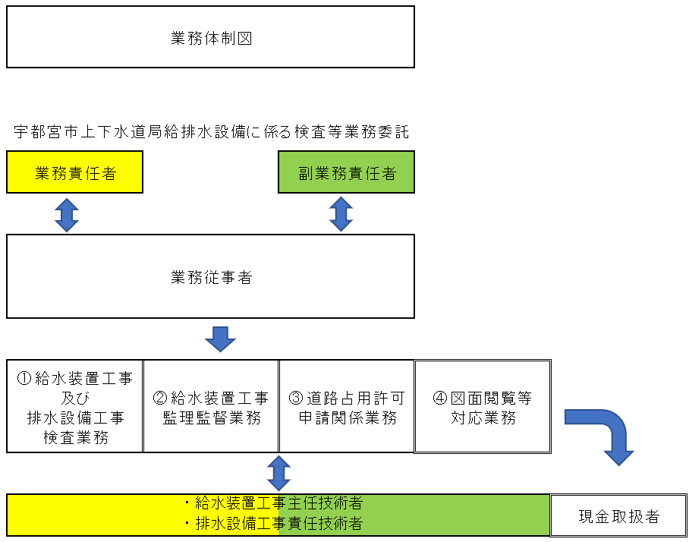

## **１５　届出の変更**

受託者は，次の各号に該当する事項において，直ちに委託者へ届け出なければならない。

(1) 受託者の名称，所在地，代表者，電話番号，業務責任者，副業務責任者，給水装置主任技術者，排水設備工事責任技術者，現金取扱者，業務使用印鑑，日付印又は業務従事者に変更があったとき。

(2) 上記に定める事項のほか，本業務の履行上，必要があると認められるとき。

## **１６　服装・業務受託者証明書**

(1) 業務従事者は，清潔かつ作業内容に適する統一した被服を着用すること。

(2) 業務遂行中は，委託者が交付する「宇都宮市上下水道局給排水設備に係る検査等業務受託者証明書」を携帯し，証明書の提示を求められた場合はこれを提示すること。

(3) 受託者からの申請に基づき委託者から交付された業務受託者証明書は，受託者の責任において厳正に管理すること。

なお，業務従事者に変更が生じる場合は，その都度申請し，新たな交付を受けるとともに変更前の業務受託者証明書を返還すること。

## **１７　車両**

　 本業務に必要な自動車，自動二輪車，原動機付自転車，自転車等（以下「車両」という。）については，次の各号に掲げるとおりとする。

(1) 受託者は，受託者の負担により車両を調達すること。

(2) 受託者は，車両一覧表を委託者に提出すること。

(3) 受託者は，車両の両側面に「宇都宮市上下水道局委託車両」と表示すること。

(4) 受託者は，車両について日頃から清潔を保持し，お客様に不快な念を抱かせないよう努めること。

(5) 受託者は，車両に変更がある場合は速やかに車両一覧表を再作成し，委託者に提出すること。

(6) 受託者は車両を運転する業務従事者に対し，交通規則を遵守し，交通安全に努めるよう指導・教育すること。

## **１８　貸与品・支給品・経費負担等**

経費負担は負担区分表（別紙３）に示す通りとする。

なお，記載のない項目については，委託者と受託者双方の協議によって定めることとする。

(1) 貸与品・支給品の授受は，委託者及び受託者の両者立会いのもと行い，受託者は確認後，貸与品受領書を委託者に提出すること。

なお，受け渡し時期・場所は委託者の指示によるものとする。

(2) 貸与品は，台帳等を作成し定期的に台帳との照合確認を行い，数量・機能・使用状況又は保管状況を確認すること。貸与品の滅失や破損等が発生した場合は速やかに委託者に報告し，その指示に従うこと。

(3) 盗難や紛失・過失による毀損があった際は，受託者の責任において賠償すること。

(4) 受託者は本仕様書に変更があった場合，若しくは当初の目的を完遂し借用の必要がなくなった場合は，貸与品等を速やかに委託者に返還すること。

(5) (4)の定めにより，受託者が貸与品等を返還する場合は，受託者が提出した貸与品受領書と照合し，貸与品等の現状について確認すること。なお，貸与品等に損傷などがあった場合の処理は(3)によるものとする。

(6) その他必要な物品等は原則として受託者にて用意することとするが，委託者との協議による場合は，この限りではない。

## **１９　留意事項**

(1) 受託者は，本業務遂行にあたり関係法令等や委託者が必要に応じて指示する事項を遵守しなければならない。

(2) 本業務遂行にあたり使用者の敷地内等に立ち入る際には，その目的を告げ，必要な範囲を超えて立ち入ってはならない。

また，使用者の所有物を汚損しないよう細心の注意を払うこと。

(3) 本業務遂行中，委託者又は第三者に損害を与えた場合は，受託者の責任において賠償すること。

(4) 本業務遂行にあたり，使用者の了解又は指定がない限り，夜間及び早朝に使用者宅への訪問や架電など社会通念上逸脱した対応を行ってはならない。

(5) 使用者から苦情又は問合せがあった場合は，受託者の責任で対応するものとし，内容及び対応結果について必要に応じて書面により委託者に報告すること。

(6) 夜間・休日及び災害等緊急事態に備え，委託者と受託者で緊急速絡体制を整備すること。

また，本業務遂行中の事故に対応できる体制についても整備すること。

(7) 本業務遂行にあたっては，上下水道事業に関する品位の保持と信頼の確保を常に念頭においてこれにあたること。

(8) 本業務に従事する者は，業務に関する質問及び不明な点があった場合は受託者の業務責任者に問い合わせること。

なお，業務責任者は要点をまとめ，委託者が予め指定する担当者と必要に応じて協議すること。

また，使用者等からその他の依頼や問い合わせがあった場合も同様とし，本業務に従事する者と委託者職員との間では直接協議してはならない。

# **第２章　業務履行**

## **１　履行義務**

受託者は，本仕様書に明示されていない事項でも業務の性質上，必要なものは，自らの責任と負担で履行しなければならない。

## **２　定例会議**

委託者は，本業務の履行状況報告，翌月の業務計画及びその他の事項について毎月１回以上，受託者と本業務に係る定例会議を開催するものとする。

## **３　業務改善提案**

受託者は，本業務の履行に際し最善の努力を行うとともに，必要に応じ，業務改善提案を委託者に行うものとする。

## **４　業務内容の変更**

委託者は，必要があると認めるときは，委託者と受託者との協議のうえ，書面により業務内容を変更することができる。

ただし，軽微な変更の場合は，契約金額の変更は行わない。

## **５　業務報告**

　　業務報告については，次の各号に掲げるとおりとする。

(1) 業務報告書

受託者は，本業務の履行に係る月次報告書を作成し，委託者が指定する期日までに委託者に提出しなければならない。

(2) 業務処理報告書

ア) 受託者は，受託者で処理できない事案が発生したときは速やかに委託者に連絡し，その指示を受けるとともに業務処理報告書を提出しなければならない。

イ) 委託者は，受託者の行った処理を確認するため，委託者の指定する事案について受託者に業務処理報告書の提出を求めることができる。

(3) その他の報告

受託者は，「第４章　遵守事項　１　業務に関する遵守事項」に違反した行為を発見したときは，速やかに委託者に報告しなければならない。

## **６　業務検査**

　　業務検査については，次の各号に掲げるとおりとする。

(1) 委託者は，必要に応じ受託者の業務状況や関係書類等を検査することができる。

(2) 受託者は，委託者から検査を求められた場合は，これに応じるものとし，関係書類等を提示又は提出すること。

(3) 受託者は，指摘事項に対し速やかに是正し改善報告書を提出すること。

(4) 委託者は是正した指示に対し，改善されない場合は契約を解除することができる。

## **７　業務従事者の指導・研修**

　　業務従事者の指導・研修については，次の各号に掲げるとおりとする。

(1) 受注者は，自己の責任において業務従事者に対し，本業務内容の指導・教育及び水道事業全般に関する研修等を適宜実施し，適正かつ効率的な業務履行に努めること。

(2) 受注者は，業務従事者が交代する場合には，新業務従事者に十分な研修を行うとともに，旧業務従事者に本業務内容等の文書及び補足説明による引継ぎを遺漏なく実施させ，引継ぎに伴う処理漏れ等を事前に防ぐこと。

(3) 受注者は，準備期間中に本業務の具体的処理手順を記載したマニュアルの作成を行い，発注者の承認を得た上で業務従事者に周知すること。

また，作成したマニュアルは，本業務内容の変更等に伴い随時改訂を行い，発注者の承認を得た上で業務従事者に周知すること。

# **第３章　本業務の内容**

## **１　給水装置工事及び排水設備工事検査業務**

宇都宮市上下水道指定工事店から提出された給水装置工事申込書及び排水設備等計画確認申請書において，完工申請が受理された案件を対象とし，現地立会い又はリモートによる完工検査業務を実施すること。

（1） 給水装置工事検査に関する業務

ア) 給水装置工事申込書における完工申請が受理された案件について，施工業者（指定工事店）が窓口及びインターネット（宇都宮市電子申請共通システム）で完工検査日の予約後，受託者は，その予約状況を常時確認し検査資料等の準備を進めること。

イ) 実地検査は，現地立会い検査又はリモート検査とすること。

また，チェックリストを作成し，これに基づき，次の項目について適切な施工であるかを確認すること。

① 図面と現地の照合（使用器具，設置位置，距離，その他）

② 止水栓筺内確認

③ メーターボックス内確認

④ 水栓番号及びプレートの確認

⑤ その他必要な検査（管末においては残留塩素の確認など）

ウ) 検査の結果，不適切な施工を発見した際には施工業者（指定工事店）へ是正指示を行うこと。

また，図面との不一致がある場合には，給水装置工事申込書（原本）の図面の変更・修正を行うよう指示すること。

エ) 検査が完了した案件については，水道法第１９条第２項に基づき，委託者に対し完工図を提出し承認を得ること。

（2）排水設備工事検査に関する業務

ア) 排水設備等計画確認申請書における完工申請が受理された案件について，施工業者（指定工事店）が窓口及びインターネット（宇都宮市電子申請共通システム）で完工検査日の予約後，受託者は，その予約状況を常時確認し検査資料等の準備を進めること。

イ) 実地検査は，現地立会い検査又はリモート検査を実施すること。

また，チェックリストを作成し，これに基づき，次の項目について適切な施工であるかを確認すること。

① 図面と現地の照合（設置位置，距離，その他）

② 汚水桝内確認（深さ等）

③ 公共桝内確認（排水管の接続状況等）

④ その他必要な検査

ウ) 検査の結果，不適切な施工を発見した際には施工業者（指定工事店）へ是正指示を行うこと。

また，図面との不一致がある場合には，排水設備等計画確認申請書（原本）の図面の変更・修正を行うよう指示すること。

エ) 検査が完了した案件については，委託者に対し完工図を提出し承認を得ること。

（3）その他

委託者が指示する附帯業務を行うこと。

本業務に係る問い合わせ，苦情，トラブルは受託者の責において適切に対処し，その内容を速やかに委託者へ報告すること。

## **２　給水装置工事監理監督業務**

配水管からの給水管分水工事や，断水が伴う給水管分水工事に係る現地確認及び現地立会い等の監理監督業務を実施すること。

※本業務は，４　道路占用許可関係業務　と関連する。

（1）給水管分水工事の受付等に関する業務

ア) 受託者は，施工業者（指定工事店）から提出された工事予定表に基づき，承認された給水装置工事申込書を確認すること。

イ) 受託者は，ア)の工事予定表に基づき工事着手届を作成し，委託者に報告すること。

ウ) 工事着手届は，原則，工事着手日の前日に道路管理者等へ提出すること。

エ) 工事着手届は，ファイル等に整理し管理すること。

オ) 夜間工事となる場合は，施工業者（指定工事店）から提出される夜間工事作業計画を確認し，委託者へ報告すること。

カ) φ４０ｍｍ以上の大口径分水工事においては，施工業者（指定工事店）から提出される大口径分水工事作業計画書を確認し，委託者へ報告すること。

キ) 断水を伴う給水管分水工事や大口径分水工事を実施する際には，施工業者（指定工事店）に対し緊急対応が可能な体制を確保させること。

(2) 給水管分水工事の現地確認等に関する業務

ア) (1)にて受付が完了した案件について，適正な分水工事を実施しているか適宜，現地確認すること。

① 工事看板が設置されているか。

② 適切に交通規制が実施されているか。

③ 適切に作業を行うことができる技能を有する者が，従事又は監督しているか。

④ 作業員の装備等や使用機械は適正であるか。

⑤ 他企業埋設管との適切な離隔が確保されているか。

⑥ その他

(3) 断水が伴う給水管分水工事に関する業務

ア) (1)(2)に関連し，分水工事に断水が必要な案件については，現地立会いを実施すること。

イ) 現地立会いにあたっては，事前に関係する資料を収集すること。

ウ) 施工当日は断水開始前に現地に到着し，指定工事店と作業内容について再確認すること。併せて，使用材料や使用工具の不備等が無いか確認すること。（水中ポンプが必要となる場合もある。）

エ) 当日中に施工が完了出来ないと判断した場合には，無理な施工は避け，施工日時の変更等を検討させること。

オ) 受託者は，断水開始の報告，及び断水完了後の通水時において，断水対象家屋の出水・濁り等の確認を行い，適宜執務室へ状況報告すること。

カ) 断水完了後の濁り水発生等に備え，指定工事店に対し緊急対応が可能な体制を確保させること。

(4) 給水管分水工事後の道路復旧に関する業務

ア) 工事完了後に速やかに仮復旧を実施しているかを確認し，不適切な施工を発見した際には，指定工事店に対し指導及び是正指示を行うこと。

イ) 舗装構成等について，道路占用許可条件に適合しているか確認すること。

(5) その他

委託者が指示する附帯業務を行うこと。

なお，本業務に係る問い合わせ，苦情，トラブルは受託者の責において適切に対処し，その内容を速やかに委託者へ報告すること。

## **３　配水管路及び給水管路情報等の窓口における図面閲覧等対応業務**

（1）配水管・給水管及び排水管に係る情報提供に関する業務

情報を求めるお客様に対し，水道施設情報管理システム・下水道施設情報管理システムを用い，必要な情報の提供と説明を行うこと。

※図面の提供にあたっては「宇都宮市上下水道局上下水道施設台帳の閲覧及び写しの交付に関する要綱」に基づき対応すること。

（2）配水管・給水管に係る図面交付に伴う料金徴収に関する業務

図面の交付枚数等に応じた料金（複写代）を適切に徴収すること。

※排水管の情報提供についてはコイン式複写機であるため，使用方法についての問い合わせを受けた際には対応すること。

（3）対象窓口の案内に関する業務

当窓口の対象業務以外の相談を受けた際には，委託者に確認のうえ，適切な部署への案内を行うこと。

（4）その他

委託者が指示する附帯業務を行うこと。

なお，本業務に係る問い合わせ，苦情，トラブルは受託者の責において適切に対処し，その内容を速やかに委託者へ報告すること。

## **４　道路占用許可申請関係業務**

（1）道路占用許可申請に係る書類の受付・内容確認・指導に関する業務

ア) 指定工事店から提出される道路占用許可申請に係る書類を受付し，内容を確認すること。

イ) 修正等が必要である場合は，その旨を指定工事店に連絡し再提出を求めること。

ウ) 道路管理者との事前協議が必要な場合は，必要書類を作成し協議を行うこと。

（2）道路占用許可申請書の提出に関する業務

ア) 道路管理者へ提出する申請書類は，委託者に事前に承認を得ること。

イ) 委託者から承認を得た申請書を道路管理者へ提出すること。

ウ) 道路管理者からの指示により申請書の修正等が発生した場合は，速やかに対応すること。

エ) 提出先は次のとおり

|  |  |  |
| --- | --- | --- |
| 道路種別 | 提出先 | 申請方法 |
| 市道・法定外道路 | 宇都宮市道路管理課 | 紙（３部） |
| 県道・３桁国道 | 栃木県宇都宮土木事務所保全管理課 | 紙（３部） |
| 国道４号（平出工業団地交差点以南） | 国土交通省関東地方整備局宇都宮国道事務所国分寺出張所 | 電子 |
| 国道４号（平出工業団地交差点以北） | 国土交通省関東地方整備局宇都宮国道事務所矢板出張所 | 電子 |

（3）道路占用許可書の受領及び管理に関する業務

ア) 道路管理者から承認された許可書を受領し，適切に管理すること。

イ) 許可書の写しを指定工事店に提供すること。

ウ) 各道路管理者からの許可条件を十分に把握すること。

エ) 許可書は年度単位で取りまとめのうえ年度末に委託者へ提出すること。

（4）道路占用工事に係る工事予定表・着手届・完成届の提出に関する業務

ア) 指定工事店からＦＡＸ等により提出された工事予定表について，内容の確認等を行うとともに工事着手届等の必要書類を作成すること。

イ) 工事予定について下表のとおり関係各所へＦＡＸにより通知すること。

|  |  |  |
| --- | --- | --- |
| 占用  箇所 | 報告時間 | 通知先 |
| 市道 | 工事前日  １５時頃 | 道路管理課，交通安全協会，管工事組合 |
| 工事当日  ９時頃 | 道路管理課，配水管理センター  交通安全協会，管工事組合 |
| 県道 | 工事前日  １５時頃 | 交通安全協会，管工事組合 |
| 工事当日  ９時頃 | 配水管理センター，交通安全協会，  管工事組合 |

※国道については，関係各所へのＦＡＸによる通知は不要。

（5）本復旧未完了案件の管理・指導等に関する業務

ア) 道路占用許可一覧表を作成し，本復旧までの施工状況を把握すること。

イ) 道路占用許可を受けた工事期間を超過しても，本復旧工事が完了していない案件について，指定工事店に対し指導・是正指示を行うこと。

（6）その他

委託者が指示する附帯業務を行うこと。

なお，本業務に係る問い合わせ，苦情，トラブルは受託者の責において適切に対処し，その内容を速やかに委託者へ報告すること。

# **第４章　遵守事項**

## **１　本業務に関する遵守事項**

受託者は，本業務の履行にあたり次に掲げる法令等を遵守徹底しなければならない。

(1) 水道法

(2) 地方公営企業法

(3) 下水道法

(4) 地方自治法

(5) 道路法

(6) 宇都宮市水道事業給水条例及び同施行規程

(7) 宇都宮市下水道条例及び同施行規程

(8) 宇都宮市工業団地排水処理施設条例及び同施行規則

(9) 宇都宮市地域下水処理施設条例及び同施行規則

(10) 宇都宮市農業集落排水処理施設条例及び同施行規則

(11) 上記のほか，本業務に関連する法令，条例，規則，規程，要綱，基準等

## **２　信義誠実の実現**

受託者は，委託者の指導のもと信義を重んじ，本仕様書に基づき業務を誠実に履行しなければならない。

## **３****業務従事者の遵守事項等**

受託者は，業務従事者に対し，次に掲げる事項を遵守させなければならない。

(1) 業務中は，受託者の用意した制服，作業服等を着用すること。

(2) お客様対応時は，身分証明書を常に着用し，お客様より提示を求められたときは速やかに提示すること。

(3) お客様に対しては，本市上下水道局の業務受託者としてふさわしい態度及び言葉遣いをすること。

(4) お客様の土地又は建物等を訪問するときは，原則として営業時間内に行うこと。

ただし，お客様の依頼があったとき又は了解を得たときはこの限りでない。

また，訪問するときはお客様に声掛けをし，目的を告げて了承を得てから立ち入ること。

(5) お客様の所有物等を損壊しないよう，細心の注意を払うこと。

(6) 業務中は，他の営業行為をすることなく，職務に専念すること。

## **４　苦情処理等**

本業務に関する苦情等は，受託者の責任で処理するものとする。

また，受託者は速やかに委託者へ状況を報告するとともに必要な措置を講じ，委託者が文書での報告が必要と判断した場合，その顛末を文書で報告しなければならない。

## **５　現金等の取り扱い**

　現金等の取り扱いについては，次の各号に掲げるとおりとする。

(1) 受託者は，収納した図面交付料金等及び領収書並びに関係書類等を紛失又は盗難等の事故がないよう，厳重に管理しなければならない。

(2) 業務従事者は，現金等の収受については慎重に行い，つり銭等のやりとりでトラブル等が発生しないように努めなければならない。

また，一切の苦情等については受託者の責において対処すること。

## **６　金品等の授受の禁止**

受託者は，本業務の履行に関連して，水道使用者等から金品，その他のものを授受してはならない。

## **７　秘密の保持（情報管理の徹底及び守秘義務の遵守）**

　　受託者は，本業務において入手した情報の管理を徹底するとともに，知り得た秘密を他に漏らしてはならない。

また，本業務の履行によって知り得た秘密及び委託者の行政事務等で一般に公開されていない事項を外部へ漏らし，又は他の目的に使用してはならない。

なお，委託期間が満了し，若しくは委託者により本業務の契約を解除された後においても同様とする。

## **８　個人情報の保護**

受託者は，個人情報の保護に関する法律（平成１５年法律第５７号）及び宇都宮市個人情報保護条例（平成１２年条例第２号）の規定に従い，本業務の履行を通じて取得する個人情報を保護するために必要な措置を講じなければならない。

## **９****文書等の保存及び廃棄**

　　文書等の保存及び廃棄については，次の各号に掲げるとおりとする。

(1) 受託者は，業務関連文書（受託者が作成又は加工した電子データ等を含む。以下「文書等」という。）を委託者が指定する期日まで保存しなければならない。

(2) (1)に規定する文書等は，委託者が指示する場所にて保存するものとする。

(3) 指定する期日を経過した文書等は，委託者への返却，抹消，焼却，裁断等再生使用不可能な方法により処分しなければならない。

# **第５章　その他**

## **１　事故等の報告及び処理**

受託者は，本業務の履行に関連して，次に掲げる事故等が生じた場合，直ちにその状況を委託者に報告するとともに，遅滞なく報告書を作成しなければならない。

また，その事故等の処理については，委託者・受託者協議のうえ行うものとする。

ただし，受託者において事故発生時に何らかの措置を講ずる必要があると判断した場合には，受託者の責任において当該措置を行うものとする。

(1) 領収書の紛失等

(2) 交通事故，作業中の事故等

(3) 業務従事者証の紛失等

(4) 収納した現金等の紛失，盗難等

(5) 本業務に係る電子データ及び関連文書等の紛失，滅失及び毀損等

(6) その他，委託者が必要と認めるもの

## **２　損害賠償責任**

受託者は，本業務の履行に関し，委託者又は第三者に損害を与えたときは，すべて受託者の負担としその賠償の責を負うものとする。

ただし，委託者の故意若しくは重大な過失に起因する場合又は天災事変その他避けることのできない非常災害による場合は，この限りでない。

## **３　損害賠償責任保険への加入**

　　受託者は，本業務の履行に関し，委託者又は第三者に与えた損害に対する賠償を行えるよう損害賠償責任保険に加入すること。

## **４　緊急応援要請**

　　受託者は，天災事変及び水道事故等の発生に伴い，委託者から緊急応援の要請があったときは，これに応じるものとする。

なお，緊急応援の内容及び費用等については，その都度，委託者と受託者とが協議するものとする。

## **５　業務引継ぎ等**

受託者は，本業務の契約期間が満了するとき，又は，契約が解除されるときは，委託者又は委託者が指定する者（以下「新規受託者」という。）に対し，本業務の引継ぎを行わなければならない。

この場合，引継ぎ等に係る費用は，全て受託者が負担するものとする。

なお，引継ぎに際しては，委託者，受託者及び新規受託者が一同に会し，円滑な新規事業者による事業開始となるよう，受託者は新規受託者に引継がなければならない。

## **６　定めのない事項**

本仕様書に定めのない事項については，委託者と受託者が協議のうえ，定めるものとする。

なお，特別な理由及び緊急を要する場合は，委託者の指示に従うものとする。

# **（別紙１）宇都宮市上下水道事業　業務実績一覧**

**１．給排水設備工事に係る検査件数（現地立会い）**

|  |  |  |  |
| --- | --- | --- | --- |
|  | 令和４年度 | 令和５年度 | 令和６年度 |
| 給水装置工事 | 3,593件 | 2,465件 | 2,977件 |
| 排水設備工事 | 2,434件 | 2,118件 | 1,653件 |
| 計 | 6,027件 | 4,583件 | 4,630件 |

**２．給水管工事の件数**

|  |  |  |  |
| --- | --- | --- | --- |
|  | 令和４年度 | 令和５年度 | 令和６年度 |
| 大口径分水工事 | ― | 98件 | 115件 |
| 断水工事 | 27件 | 27件 | 18件 |
| 計 | ― | 125件 | 133件 |

※大口径分水工事はφ４０mm以上の給水管を対象としている。

**３．上下水道施設の図面閲覧等件数**

**（窓口）**

|  |  |  |  |
| --- | --- | --- | --- |
|  | 令和４年度 | 令和５年度 | 令和６年度 |
| 水道 | 26,505枚 | 30,969枚 | 30,006枚 |
| 下水道 | 13,523枚 | 12,512枚 | 11,985枚 |
| 計 | 40,028枚 | 43,481枚 | 41,991枚 |

**【参考】（電子閲覧件数）**

|  |  |
| --- | --- |
|  | 令和６年度 |
| 上下水道 | 12,488件 |

※令和６年１０月から令和７年３月までの「まちかど情報マップ」における電子閲覧件数

**４．道路占用許可の申請件数**

|  |  |  |  |  |
| --- | --- | --- | --- | --- |
|  | 申請先 | 令和４年度 | 令和５年度 | 令和６年度 |
| 水道 | 国 | 7件 | 2件 | 2件 |
| 県 | 72件 | 70件 | 63件 |
| 市 | 980件 | 828件 | 733件 |
| 下水道 | 国 | 0件 | 0件 | 0件 |
| 県 | 21件 | 17件 | 23件 |
| 市 | 309件 | 332件 | 275件 |
| 計 | | 1,389件 | 1,249件 | 1,096件 |

**【参考】（現行業務体制）**

＜工事受付センター＞

|  |  |  |  |
| --- | --- | --- | --- |
| 役職・グループ名 | 主な担当業務 | 職員 | 会計年度  任用職員 |
| 所長（決裁権者） | - | 1名 | - |
| 副所長（決裁権者補佐） | - | 1名 | - |
| 管理指導グループ | * 文書，予算，決算，その他の庶務 * 給配水管，下水道管の図面管理・閲覧など * 宅地開発，生活排水処理施設，下水道認可区域外の接続，下水道公共桝，給水要望など | 8名 | 1名 |
| 接続工事受付グループ | * 給排水設備工事の申請受付，検査，水道加入金等の徴収など * 直結給水の推進，下水道接続工事資金融資あっせん制度や雨水貯留施設等設置費補助制度など * 上下水道メーター関係 | 11名 | 4名 |
| 合　計 | | 21名 | 5名 |

# **（別紙２）**

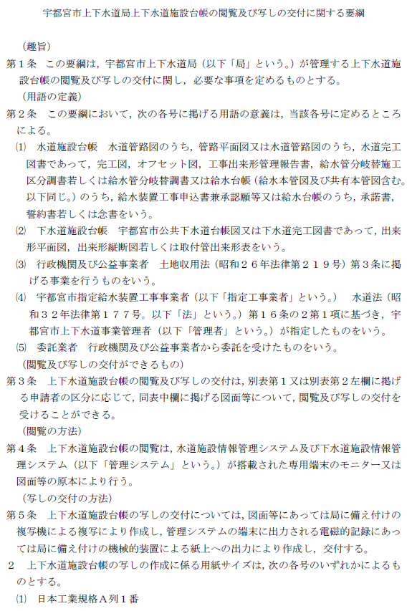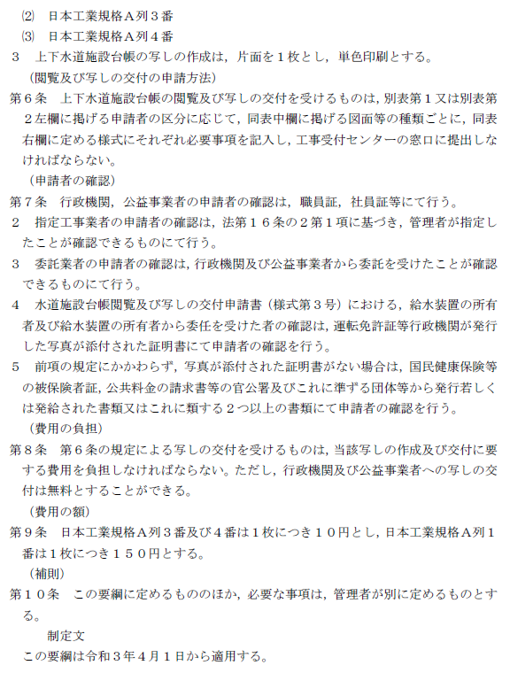

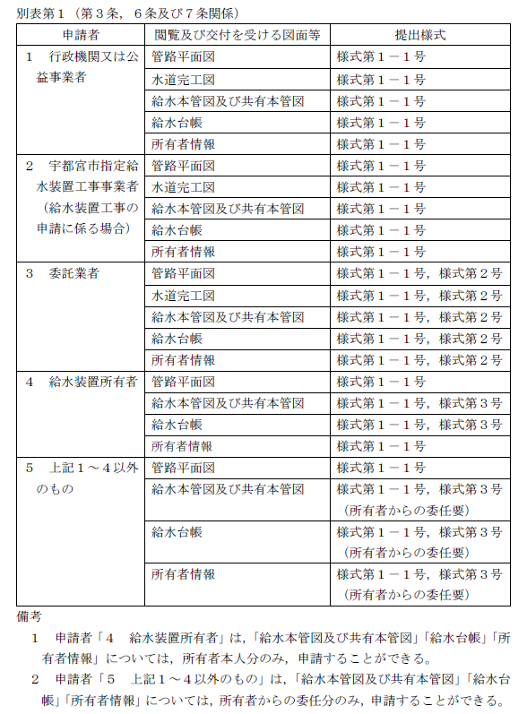

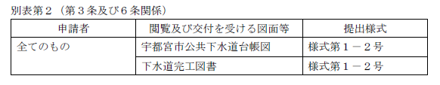

# **（別紙３）経費等の負担区分**

|  |  |  |  |
| --- | --- | --- | --- |
| 区　分 | 内　容 | 受託者 | 委託者 |
| 事務所関連 | 事務所関連経費全般 | ○ |  |
| 執務室関連 | 執務室開設経費  （電話機設置，パーティション設置など軽微なもの） |  | ○ |
| 賃料，管理費，共益費等 |  | ○ |
| 防犯警備費用，清掃費，点検費等 |  | ○ |
| 光熱水費 |  | ○ |
| 駐車場５台分（駐車車両は本業務で必要な車両に限る。個人用は除く） |  | ○ |
| 電話機（固定電話） |  | ○ |
| 電話回線使用料（固定電話の回線使用料） |  | ○ |
| ファクシミリ，コピー機等 | ○ |  |
| 業務従事者用パソコン | ○ |  |
| インターネット受付用パソコン，プリンタ及び庁内回線使用料 |  | ○ |
| 事務用机，椅子，キャビネット等  （既存品を優先的に活用） |  | ○ |
| ロッカー，更衣室，休憩スペース等 |  | ○ |
| 文房具，消耗品，その他備品等 | ○ |  |
| 工事検査及び  現地立会い関連 | ヘルメット，安全靴等 | ○ |  |
| 検査等道具一式  （巻き尺，弁栓類蓋開け工具等） |  | ○ |
| バック，バインダー，その他 | ○ |  |
| 窓口における  図面閲覧関連 | 水道施設情報管理システム用パソコン  （２台） |  | ○ |
| 下水道施設情報管理システム用パソコン  （１台） |  | ○ |
| プリンタ（２台），レジスター（１台） |  | ○ |
| カウンターテーブル，椅子等  （既存品を優先的に活用） |  | ○ |
| 業務従事者関連 | 給料及び各種手当等 | ○ |  |
| 法定福利費及び福利厚生費等 | ○ |  |
| 賠償責任保険，損害保険料等 | ○ |  |
| 研修費等（委託者が開催するものを除く） | ○ |  |
| 制服，作業服，合羽，長靴，腕章等 | ○ |  |
| 社員証及び名刺 | ○ |  |
| 身分証明書 | ○ |  |
| 車両関連 | 自動車，自動二輪車，原動機付自転車，  自転車等 | ○ |  |
| 車両保険料，燃料費，維持管理費 | ○ |  |
| 郵送料 | 通知書等の郵送料 |  | ○ |